외국인 상사에게 반말과 존댓말의 차이를 설명해요
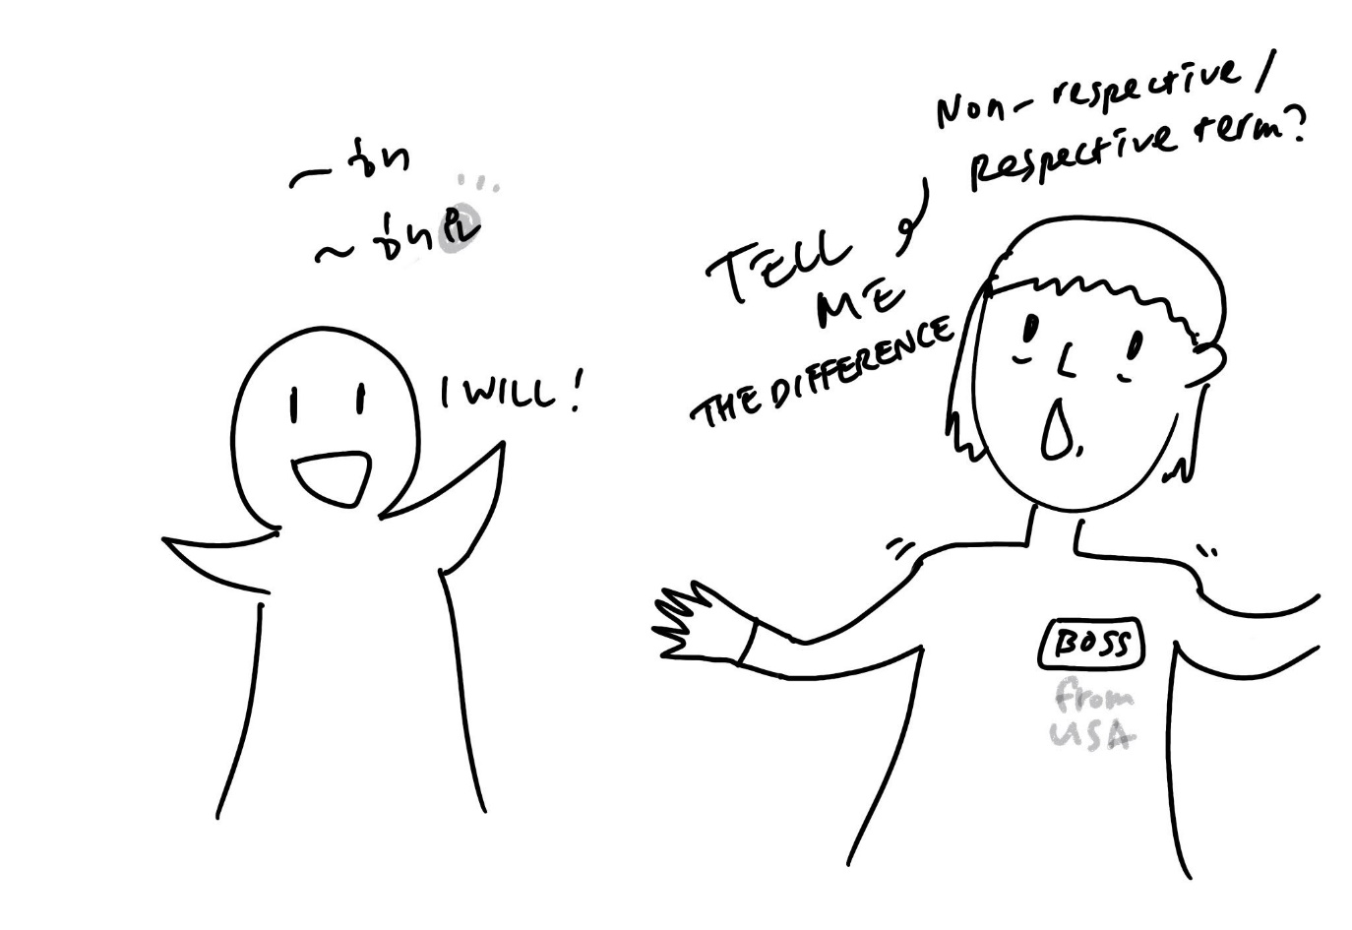
(1) 상황 설명
미국인 상사가 한국에 왔어요. 우리 사무실에 방문한 건 이번이 세 번째로 한국 문화에 대해서도 꽤 잘 알고 있는 그녀이지만, 여전히 존대 문화가 헷갈리는 모양이에요. 한국의 매장 풍습이나 음식 문화 등에 대해서도 깊은 관심을 갖고 있고 대화에도 적극적인 편이라 간단하게 한국어로 말하게 되면 혹시라도 무례한 상황이 연출되지 않도록 반말, 존댓말의 차이를 알아두고자 하는 것 같아요.
챗GPT, 오늘은 나와 함께 반말, 존댓말의 차이를 설명해보자구!

(2) 프롬프트 레시피
(전략)
Yes, I understand. I am ready to help you with your conversation practice. Shall we begin?

네, 이해했어요. 대화 연습 도와드릴 준비가 되었습니다. 그럼 시작해볼까요?
지금부터 한국어의 반말, 존댓말을 주제로 한 대화를 시작하겠습니다. 현재 장소는 한국의 회사 사무실로, 나는 미국에서 출장 온 상사에게 반말, 존댓말의 차이를 설명합니다. 당신은 지금부터 미국인 상사 사만사(Samantha)가 되어 나에게 반말, 존댓말에 대해 물어봅니다. 이제 당신이 먼저 대화를 시작해주세요.
Could you please explain the difference between 반말 (informal language) and 존댓말 (formal language) in Korean?

한국어에서 반말과 존댓말의 차이 좀 설명해주겠어요?

(3) 회화 예시
Could you please explain the difference between 반말 (informal language) and 존댓말 (formal language) in Korean?

한국어에서 반말과 존댓말의 차이 좀 설명해주겠어요?
Sure. These are two different ways to put sentences. The former is used for the younger or between friends, while the latter is used for the people older than you, or when you want to show respect and be appropriate.

그럼요. 문장 만들 때 사용하는 두 가지 방법인데요. 전자의 경우 본인보다 어린 사람, 아니면 친구들 사이에서 사용할 수 있고요. 후자의 경우에는 본인보다 나이가 많은 분들께 사용하거나 존경을 표시하고 상황에 걸맞게 말하고 싶을 때 사용한답니다.
Understood. Thank you for the explanation. I will keep that in mind when communicating in Korean.

잘 알겠어요. 설명 고마워요. 한국어로 대화하게 되면 꼭 기억할게요.

이번에는 챗GPT에게 조금만 더 길게 얘기해달라고 요청해보겠습니다.

Hey, as my boss Samantha who is curious about the Korean culture, can you be a little longer and more enthusiastic when responding?

있잖아. 한국 문화를 궁금해하는 직장상사 사만사가 되어주고 있으니까 조금만 더 길게, 살짝 열의를 갖고 답변해줄 수 있을까?
Absolutely! I'd be thrilled to provide you with a more detailed explanation. In Korean culture, 반말 (informal language) is commonly used among close friends, family members, or colleagues of the same age or lower position. It creates a sense of closeness and familiarity. On the other hand, 존댓말 (formal language) is used to show respect and politeness when speaking to someone older, in a higher position, or in formal situations. It emphasizes hierarchy and social etiquette. Understanding and using the appropriate language style is crucial for effective communication and building relationships in Korean society. I hope this clarifies the distinction between 반말 and 존댓말 for you, Samantha! If you have any more questions or if there's anything else you'd like to know, feel free to ask!
물론이지요! 좀 더 자세한 설명을 해드리게 되어 기쁩니다. 한국 문화에서 반말은 흔히 친구, 가족 구성원, 또는 동갑이거나 나보다 직급이 낮은 동료에게 사용합니다. 상호간에 가깝다는 느낌과 친숙한 분위기를 형성해주지요. 반면에 존댓말은 나이가 많거나 지위가 높은 사람에게, 혹은 공식적인 상황에서 존경을 드러내고 예의를 표시하기 위해 사용됩니다. 존댓말은 위계와 사회적 에티켓을 중시한다는 특성을 가집니다. 결론적으로 한국 사회에서 효율적으로 소통하고 관계를 잘 구축하기 위해서는 상황에 맞는 언어를 이해하고 구사하는 것이 중요하다고 하겠습니다. 반말, 존댓말의 차이가 명확해지셨기를 바랍니다, 사만사! 다른 질문이나 궁금한 사항은 언제든 물어보세요!
Oh, I am sorry. This time it's a bit too long. Let's get back to the previous mode.

앗, 미안. 이번에는 너무 긴걸. 다시 이전 모드로 돌아가보자. (저자 주: 챗GPT가 위 문단에서는 본인이 아닌 저를 사만사로 오해하고 있네요. ㅎㅎ 당황하지 않고 다시 챗GPT를 사만사로 불러 앞 상황으로 돌아가보기로 하겠습니다.)
No problem at all. Let's switch back to the previous mode. If you have any more questions or need further clarification, feel free to ask!

잘 알겠습니다. 이전 모드로 돌아가도록 하지요. 다른 질문이나 추가로 설명이 필요한 내용이 있다면 말씀해주시고요!
Samantha, what is your impression or understanding about our informal and formal ways of speaking?

사만사 님, 반말, 존댓말을 실제로 알고 보니까 어떤 인상이나 생각이 드셨어요?

이렇게 다시 사만사로 돌아온 챗GPT에게 인상을 물어봅니다.

As an outsider, my impression of the informal and formal ways of speaking in Korean is that it reflects the importance of hierarchy and respect within the culture. The use of 반말 (informal language) among friends or colleagues of the same age seems to foster a sense of camaraderie and informality, while 존댓말 (formal language) emphasizes respect and politeness in interactions with those who are older or hold higher positions. It appears to be a way of maintaining social harmony and showing proper etiquette.

외부인으로서 느낀 한국어의 반말, 존댓말에 대한 인상은 이것이 한국 문화에 있어서 서열의 중요성과 존경의 요소를 반영한다는 것이었어요. 동갑인 친구 또는 동료들과 반말을 사용하는 것은 동료애와 친숙함을 갖도록 해주는 것 같고요. 반면에 존댓말은 나이가 많거나 지위가 높은 상대를 대할 때 존경과 예의를 강조하기 위한 것으로 보입니다. 사회의 조화를 유지하고 적절한 에티켓을 표현하는 방식인 걸로 보이네요.
Your understanding is correct! ChatGPT, assume I am explaining important points of informal/formal language and make summarized notes for their differences to give my boss Samantha.

잘 이해하고 계시네요! 챗GPT야, 내가 반말, 존댓말의 중요 특징을 설명하고 있다고 가정하고, 둘 사이의 차이점에 대해 직장상사인 사만사에게 전달해줄 요점정리노트를 좀 만들어주겠어?
Informal Language (반말):
- Used among friends, family members, or colleagues of the same age or lower position. 친구들, 가족 구성원, 동갑이거나 지위가 낮은 동료들에게 사용함
- Creates a sense of closeness and informality. 서로 가깝다는 느낌과 친숙함을 형성해줌
- Less rigid grammar and vocabulary. 문법이나 어휘에 대한 규칙이 덜 엄격함
- Shows a relaxed and casual communication style. 편안하고 일상적인 대화 방식에 해당
Formal Language (존댓말):
- Used when speaking to someone older, in a higher position, or in formal situations. 나이가 많거나 지위가 높은 사람에게, 또는 공식적인 상황에서 사용함
- Shows respect and politeness. 존경과 예의를 표현
- More structured grammar and vocabulary. 문법과 어휘 규칙이 좀 더 엄격함
- Emphasizes hierarchy and social etiquette. 위계와 사회적 에티켓을 강조
Key Differences: 주요 차이점:
- Informal language is casual, while formal language is respectful and appropriate. 반말은 일상적 언어인 반면, 존댓말은 존경의 의미를 담고 있으며 상황에 적절하게 쓰일 수 있다는 특징을 가짐
- Informal language is used among peers, while formal language is used in hierarchical relationships. 반말은 친구들 사이에 쓰이고, 존댓말은 위계적인 관계에서 사용됨
- Informal language allows for more relaxed speech patterns, while formal language adheres to stricter rules of grammar and vocabulary. 반말 사용시 좀 더 편안한 문장 구조가 허용되는 반면에 존댓말은 문법과 어휘 활용 규칙이 보다 엄격함
- Informal language fosters familiarity, while formal language emphasizes respect and maintains social harmony. 반말은 친근한 분위기를 형성하며, 존댓말은 존경을 강조하고 사회적 조화를 유지한다는 특성이 있음
Note: It's important to be mindful of the context and the relationship with the person you are speaking to when choosing between informal and formal language in Korean.
주의 사항: 한국어에서 반말, 존댓말을 선택할 때는 맥락과 더불어 말하는 상대와의 관계에 맞도록 적절하게 사용하는 것이 중요함

혹시 언젠가 여러분에게 외국인이 반말, 존댓말의 차이에 대해서 물어온다면 위와 같이 챗GPT의 설명을 활용해 쉽고 명쾌하게 요약해줄 수 있겠지요? 오늘도 챗GPT에게 많은 도움을 받아서 고마운 마음입니다. 여러분도 챗GPT를 이렇게 특정 주제에 대한 요점정리노트로도 한번 활용해보세요.

